Спишите рецепты.

Напишите какой из них вам больше всего понравился

I like recipe of (название на английском) because it is (simple? Tasty? Cheap? Easy to cook? )

Рецепт омлета на английском языке
Рецепт приготовления омлета на английском языке с переводом.

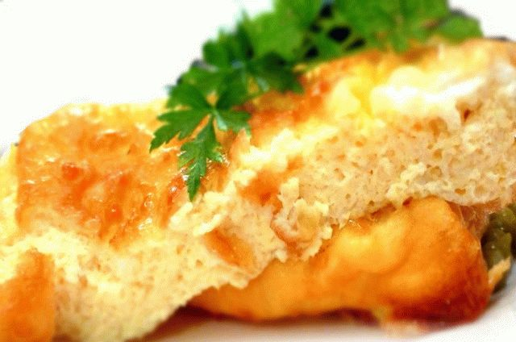
Omelet recipe
There are more than hundred omelet recipes. This dish is popular all over the world. Many people eat it with pleasure at breakfast or as afternoon snack. It takes less than 15 minutes to cook an omelet. We present several variants to cook this dainty thing.

Classic omelet

Ingredients:
- egg – 2 pieces
- milk – 125 ml;
- salt – 0.5 of a teaspoon;
- vegetable oil for frying.

Directions
Stir up eggs in a bowl pouring milk into it little by little. You should just blend the yolk and the white, not froth it up. Add some salt.
Pour some vegetable oil on a frying pan and accurately turn the pan so that the oil will spread all over the surface. Make it hot and pour the egg-and-milk blend. Spread it evenly over the pan.
Fry the omelet for 2 minutes at each side. Serve hot.

Omelet with cheese and greens

Ingredients:
- • egg – 2 pieces;
- • milk – 125 ml;
- • hard cheese – 50 grammes;
- • greens;
- • salt;
- • butter – 20 grammes.

Directions
Stir up eggs and milk until homogeneous mass. It must be a bit frothed. Half of milk can be replaced with clean water, it will make the omelet lighter.
Grate the cheese with a large-hole grater. Cut the greens very small with a sharp knife. Mix the filling with the blend.
Melt the butter on a frying pan, warm up and pour the omelet mass. Time for frying of each side – 4 minutes. Serve hot.
Bon appetit!

Перевод:
Готовить омлет проще простого. Это сытное блюдо во многих странах подают к завтраку.

Рецепт омлета
Рецептов омлеты есть более сотни. Это блюдо популярно во всем мире. Его с удовольствием едят на завтрак или полдник. На приготовление омлета уйдет не более 15 минут. Предлагаем несколько вариантов этого лакомства.

Омлет классический

Ингредиенты:
- яйцо – 2 штуки;
- молоко – 125 мл;
- соль – 0,5 чайной ложки;
- растительное масло для жарки.

Способ приготовления
В миске взболтайте яйца, постепенно подливая к ним молоко. Нужно именно перемешивать желток и белок, но не взбивать. Посолите.
На сковороду влейте растительное масло, аккуратно проверните, чтобы оно растеклось по всей поверхности. Раскалите и влейте яично-молочную смесь. Распределите ее равномерно по всей жаропрочной посуде.
Прожарьте омлет по 2 минуты с каждой стороны. Подавайте к столу горячим.

Омлет с сыром зеленью

Ингредиенты:
- яйцо – 2 штуки;
- молоко – 125 мл;
- твердый сыр – 50 грамм;
- зелень;
- соль;
- сливочное масло – 20 грамм.

Способ приготовления
Яйца перемешайте с молоком до однородной массы. Она должна быть слегка вспененной. Половину молока можно заметить чистой водой, тогда омлет станет воздушнее.
Сыр натрите на крупной терке. Зелень измельчите острым ножом. Смешайте начинку со смесью.
На сковороде распустите масло сливочное, разогрейте и влейте омлет. Время прожарки с каждой стороны – 4 минуты. Подавать горячим.
Приятного аппетита!

Рецепт пирога на английском
Рецепт приготовления домашнего аппетитного пирога на английском языке с переводом.
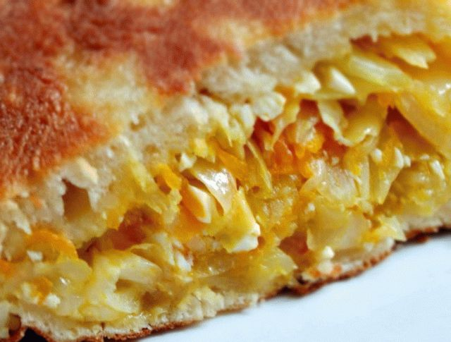
Pies with cabbage and eggs is a favorite treat of all generations. Luscious pastries looks delicious and has incredible flavor.

Recipe Russian cake with cabbage and eggs
In Russia like to say: "red hut pies". Has long been a favorite dish in Russia were pies with cabbage. They put on a feast in the center of the table and was served to all guests. We offer you a modern Russian cabbage pie and eggs.

Ingredients:
- flour - 1 kg;
- butter – 350 grams;
- water – 2.5 cups;
- yeast – 25 grams;
- milk – 200 ml;
- egg – 5 pieces;
- salt;
- cabbage – 1 large loaf.

Method of preparation
In warm water dissolve the yeast. Divide the flour into 2 equal parts and pound to mix with the swollen yeast. This is the basis for the dough – dough. The resulting mixture ist cover with a towel made of natural material that penetrated through the air, and set aside for 2 hours.
2 beat eggs, adding salt and a spoonful of sugar. A lot to combine with the remaining flour, pre-sifted. To enter into the milk and knead the dough.
The dough is mixed with yeast mixture until smooth. On floured Board knead the dough with oil. Pre-the butter should be frozen. To hit and roll out.
To prepare the filling you need to grind the cabbage with a sharp knife and pour boiling water. In a pan melt the butter, add chopped cabbage and fry until soft.
3 boil hard-boiled eggs, finely chop. Mix them with the cooled cabbage, salt and pepper to taste.
On the rolled out layer of dough evenly put the filling, sumipntg edge and place on a baking sheet. Bake in a preheated oven at 180-200 degrees for 35-40 minutes.
Bon appetit!

Перевод
Пироги с капустой и яйцом – любимое угощение всех поколений. Ароматная выпечка выглядит очень аппетитно и имеет невероятный вкус.

Рецепт русского пирога с капустой и яйцами
В России любят повторять: «Красна изба пирогами». Издавна любимым кушаньем на Руси были пироги с капустой. Их ставили на праздник в центр стола и угощали всех гостей. Вашему вниманию предлагается современный русский пирог с капустой и яйцами.

Ингредиенты:
- мука - 1 килограмм;
- масло сливочное – 350 грамм;
- вода – 2,5 стакана;
- дрожжи – 25 грамм;
- молоко – 200 мл;
- яйцо – 5 штук;
- соль;
- капуста – 1 большой кочан.

Способ приготовления
В теплой воде развести дрожжи. Муку разделить на 2 равные части и полкилограмма смешать с разбухшими дрожжами. Это основа для теста – опара. Полученную смесь накройте истым полотенцем из натурального материала, чтобы сквозь него проникал воздух, и отставьте в сторону на 2 часа.
2 яйца взбить, добавив соль и ложку сахара. Массу соединить с оставшейся мукой, предварительно просеянной. Ввести в молоко и вымесить тесто.
Тесто смешать с опарой до однородной консистенции. На посыпанной мукой доске перемешать тесто с маслом. Предварительно сливочное масло должно быть подморожено. Отбить и раскатать.
Для приготовления начинки нужно капусту измельчить острым ножом и обдать кипятком. В сковороде растопить масло, добавить туда нашинкованную белокочанную и обжарить до мягкости.
3 яйца отварить вкрутую, мелко нарубить. Смешать их с остуженной капустой, посолить и поперчить по вкусу.
На раскатанный пласт теста равномерно выложить начинку, защипнуть края и выложить на противень. Выпекать в разогретой духовке при температуре 180-200 градусов 35-40 минут.
Приятного аппетита!
по рецепту известного английского повара Джейми Оливера.

Fish & Chips

Ingredients:
— 900 g potatoes
— sunflower oil for deep-frying
— 225 g white fish fillets, skin off, pin-boned, from sustainable sources
— 225 g plain flour, plus extra for dusting
— 285 ml cold beer
— 3 heaped teaspoons baking powder
— a few sprigs of fresh mint
— 1 knob of unsalted butter
Узнать больше
— 4 handfuls of podded peas
— ½ a lemon

Method:
1. Preheat the oven to 180°C/350°F
2. Peel and slice the potatoes into chips.
3. To make the mushy peas, pick and finely chop the mint leaves. Place the butter in a pan over a medium-low heat, add the peas and mint, pop the lid on and simmer gently for 10 minutes.
4. Add a squeeze of lemon juice and season to taste with sea salt and black pepper – you can either mush the peas up in a food processor, or mash them by hand until stodgy, thick and perfect for dipping your fish into. Keep them warm until needed.
5. Pour the sunflower oil into a deep fat fryer or a large sturdy pan and heat it to 190°C/375°F.
6. Mix ½ a teaspoon of salt and 1 teaspoon of pepper together, then use it to season the fish fillets on both sides – this will help to remove any excess water, making the fish really meaty.
7. Whisk the flour, beer and baking powder together until nice and shiny – the texture should be like semi-whipped double cream.
8. Dust each fish fillet in a little of the extra flour, then dip into the batter and allow any excess to drip off. Holding one end, gently lower the fish into the oil one by one, working carefully so you don't get splashed – it will depend on the size of your fryer or pan how many fish you can cook at once.
9. Cook for 4 minutes, or until the fish is cooked through and the batter is golden and crisp, then remove to kitchen paper to drain.
10. Meanwhile, parboil the chips in boiling salted water for 4 to 5 minutes, or until softened but still retaining their shape, then drain and steam dry.
11. When the chips are nice and dry, fry in the oil that the fish were cooked in at 180°C/350°F until golden and crisp.
12. While the chips are frying, transfer the fish from the kitchen paper to a baking tray. Place in the oven for a few minutes to finish cooking – this way they will stay crisp while you finish off the chips.
13. When the chips are done, drain them on kitchen paper, season with salt, and serve with the fish and mushy peas.

Рыба с жареной картошкой

Ингредиенты:
— 900 гр. картофеля
— подсолнечное масло для жарки
— 225 гр. филе белой рыбы, очищенной от шкурки и костей, свежего улова
— 225 гр. пшеничной муки и еще немного для посыпки
— 285 мл. холодного пива
— 3 чайных ложки с горкой разрыхлителя
— несколько листьев свежей мяты
Узнать больше
— 1 кусочек несоленого сливочного масла
— 4 горсти поджаренного гороха
— ½ лимона

Метод приготовления:
1. Разогреть духовку до 180°C/350°F.
2. Очистить и нарезать картофель соломкой.
Узнать больше
3. Для горохового пюре, мелко нарежьте листья мяты. Растопите масло на сковородке на средней температуре, добавьте горох с мятой, накройте крышкой и оставьте томиться на медленном огне на 10 минут.
4. Добавьте сок половины лимона и приправы, морскую соль и перец по вкусу. Вы можете смолоть горох в комбайне или размять руками, пока он не достигнет густой плотной консистенции, в которую идеально обмакивать рыбу. Оставьте теплым до необходимости.
5. Налейте подсолнечное масло в глубокую фритюрницу или большую толстую сковороду и прогрейте до 190°C/375°F.
6. Смешайте ½ чайной ложки соли и 1 чайную ложку перца вместе, затем натрите смесью филе с обеих сторон — это поможет удалить всю лишнюю воду и сделает рыбу действительно сочной.
7. Взбейте муку, пиво и разрыхлитель до тех пор, пока смесь не станет блестящей и гладкой — текстура должна напоминать полу взбитые сливки.
8. Слегка обваляйте каждое филе в муке, затем окуните в получившееся тесто и дайте немного стечь. Держа рыбу за один конец, аккуратно опустите ее в раскаленное масло одну за другой, работая аккуратно, чтобы не появилось брызг. От размера вашей сковороды зависит, сколько рыбы вы приготовите за раз.
9. Готовить 4 минуты или до тех пор, пока рыба не будет выглядеть прожаренной, с золотистой хрустящей корочкой. Затем выньте рыбу и положите на бумажное полотенце.
10. В то же время, слегка отварите картофель в кипящей подсоленной воде 4-5 минут или до размягчения, но сохранения формы. После слейте воду и подсушите картофель.
11. Когда картофель подсушится, пожарьте его на сковороде в масле, в котором была рыба. Готовьте на 180°C/350°F до тех пор, пока картофель не станет золотистым и хрустящим.
12. Пока картофель обжаривается, уберите рыбу с полотенца, выложите на противень и поместите в горячую духовку. Подержите рыбу в духовке несколько минут, чтобы она дошла — это поможет сохранить хрустящую корочку блюда до подачи на стол.
13. Когда картофель будет готов, выложите его на бумажное полотенце и дайте стечь маслу, посолите и подавайте вместе с рыбой и гороховым пюре.
Также, для тренировки, вы можете не только изучать иностранные рецепты, но и взять классические русские рецепты и перевести их на английский.
Готовьте с удовольствием!

